Guia de uso de la CNC

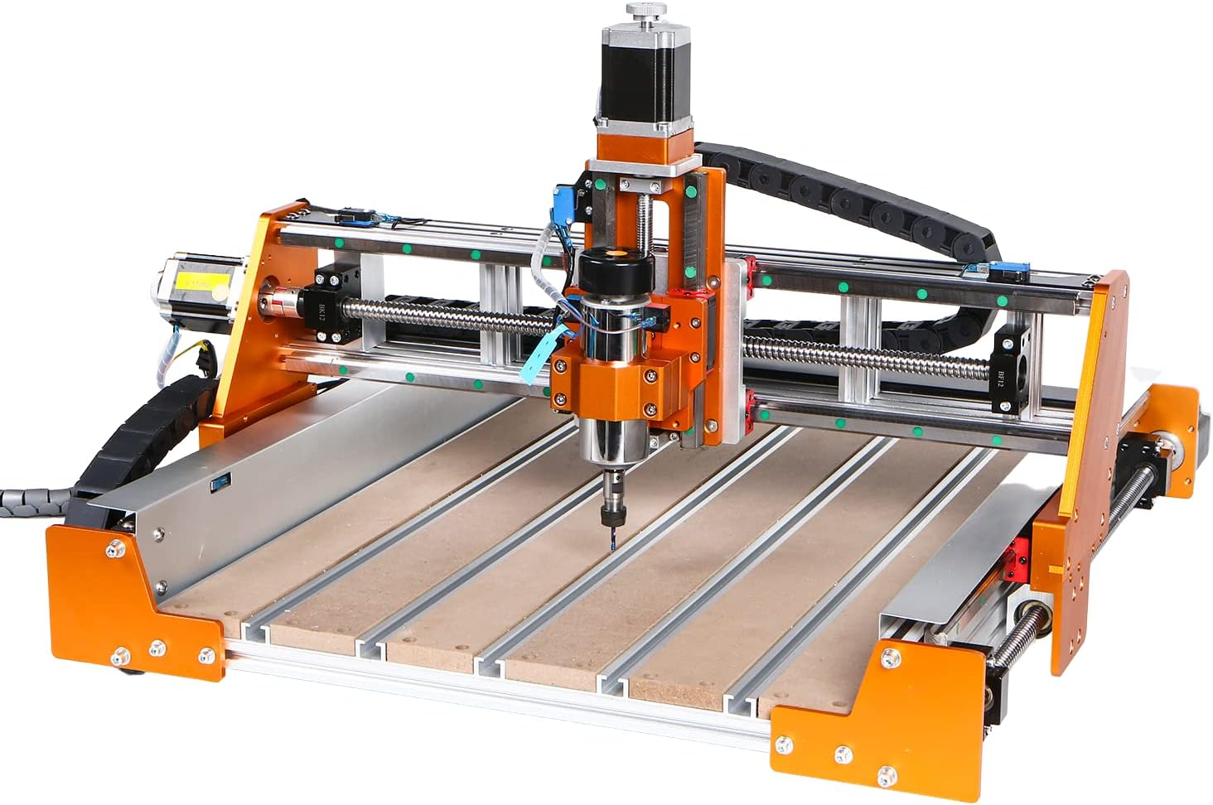

#### **1. Preparación de los Archivos Gerber usando KiCad**

1. **Abrir el Proyecto en KiCad**:

1.1. Abrir el software KiCad.

1.2. Navegar al proyecto de PCB en PCBNew (Editor de PCB).

1.3. Desde el menú "Archivo", seleccionar la opción "Plot" para comenzar la generación de archivos Gerber.

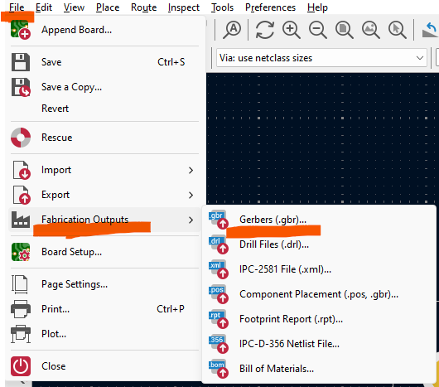

1. **Seleccionar Capas y Configuración**:

2.1. En la ventana "Plot", seleccionar el formato Gerber.

2.2. Elegir las capas que se quieren exportar:

* + **F_Cu**: Capa superior de cobre.
  + **B_Cu**: Capa inferior de cobre.
  + **Edge.Cuts**: Bordes de la placa.

2.3. Asegurarse de marcar la opción "Include extended attributes" para generar el archivo .gbrjob, el cual ayuda en la interpretación del diseño.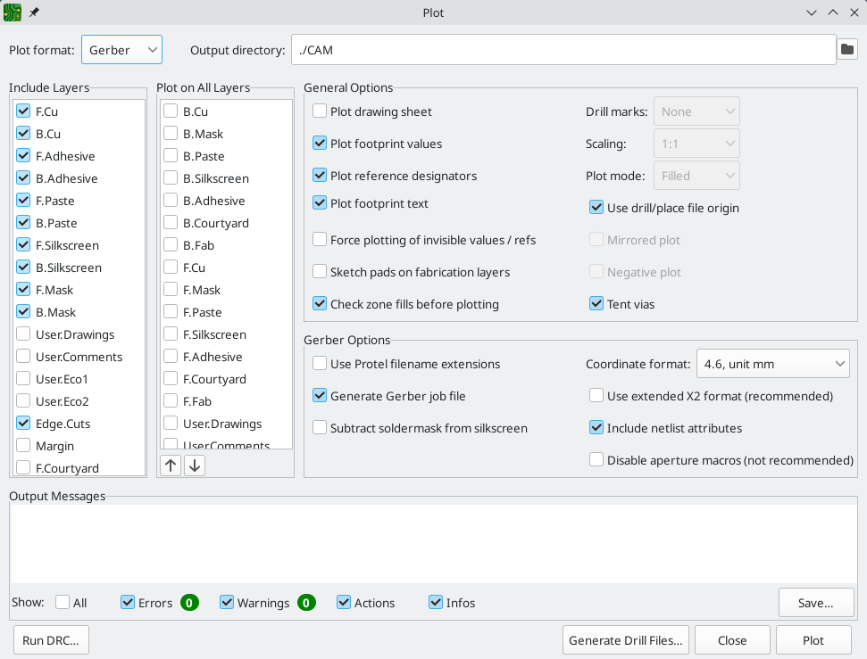

1. **Configuración de Exportación**:

3.1. **Incluir atributos extendidos**: Marcar la casilla correspondiente para añadir atributos útiles.

3.2. **Elegir directorio de salida**: Especificar dónde se guardarán los archivos exportados.

1. **Generar los Archivos Gerber**:

4.1. Presionar "Plot" para generar los archivos Gerber.

4.2. Revisar que los archivos Gerber generados incluyan todas las capas seleccionadas.

1. **Generar Archivos de Perforación**:

5.1. Seleccionar "Generate Drill Files" en la misma ventana "Plot".

5.2. Elegir el formato **Excellon** para los archivos de perforación.

5.3. Cambiar la unidad a **milímetros**.

5.4. Generar los archivos de perforación que describen las ubicaciones y tamaños de los agujeros.

1. **Verificar Archivos Resultantes**:
   * **Archivos Gerber**:
     + diseño-F_Cu.gbr (Capa superior).
     + diseño-B_Cu.gbr (Capa inferior).
     + diseño-job.gbrjob (Archivo de trabajo Gerber).

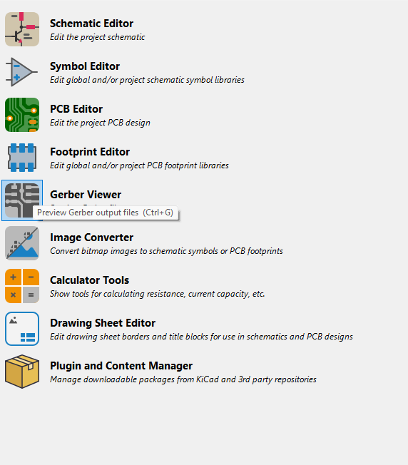

* + **Archivos de Perforaciones**:
    - diseño-NPTH.drl (Perforaciones sin pad).
    - diseño-PTH.drl (Perforaciones con pad).

#### **2. Uso de FlatCAM para Generar G-Code**

1. **Importar Archivos Gerber**:

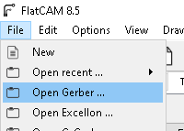

1.1. Abrir FlatCAM.

1.2. Seleccionar la opción "Open Gerber" para cargar los archivos exportados de KiCad (F_Cu.gbr, B_Cu.gbr y Edge_Cuts.gbr).

1.3. Luego, seleccionar "Open Excellon" para cargar el archivo de perforaciones (PTH.drl y NPTH.drl).

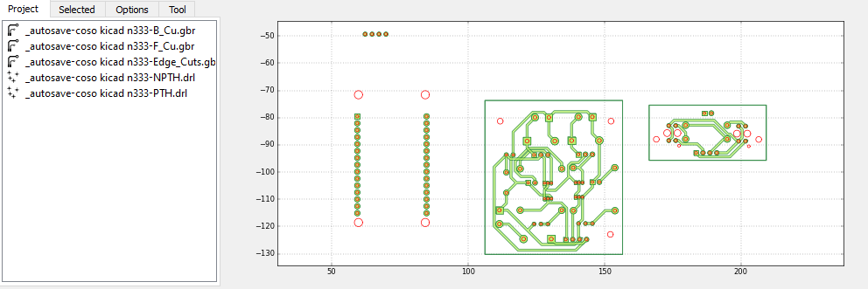

1. **Generar G-Code para Pistas**:

2.1. Ir al menú "Project" y seleccionar el archivo correspondiente a las pistas (F_Cu.gbr, B_Cu.gbr y Edge_Cuts.gbr).

2.2. Mover la imagen al **origen de coordenadas** si es necesario:

* + Utilizar la función "Offset" para desplazar el archivo si no está correctamente alineado con el origen.
  + Anotar el valor del desplazamiento para replicarlo en los otros archivos.

2.3. Configurar la herramienta en la opción "Isolation Routing":

* + Definir el **diámetro de la herramienta**.
  + Seleccionar la **cantidad de pasadas**.
  + Configurar la **superposición de pasadas**.
  + Activar la opción "Combine Passes" para generar un solo archivo con todas las pasadas.

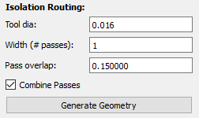

2.4. Hacer clic en "Generate Geometry" para crear el archivo .grb_iso que será usado para la CNC.

1. **Configurar el Trabajo CNC**:

3.1. Seleccionar el archivo .grb_iso generado.

3.2. Configurar los siguientes parámetros:

* + **Cut Z**: Profundidad de corte.
  + **Travel Z**: Altura de desplazamiento cuando no está cortando.
  + **Feed Rate**: Velocidad de desplazamiento en el plano XY.
  + **Tool Dia**: Diámetro de la herramienta.
  + **Spindle Speed**: Velocidad del torno (RPM).

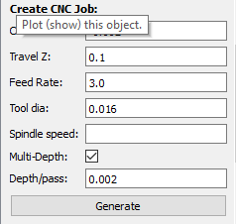

3.3. Si es necesario realizar cortes en múltiples capas, activar la opción correspondiente.

3.4. Hacer clic en "Generate" para crear el archivo .grb_iso_cnc.

1. **Generar el G-Code Final**:

4.1. Seleccionar el archivo de trabajo (.grb_iso_cnc).

4.2. Configurar el parámetro "Dwell" a 2-3 segundos para asegurar que el torno alcance su velocidad correcta antes de comenzar a cortar.

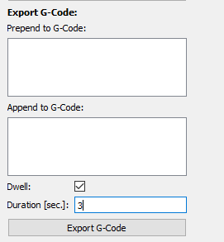

4.3. Exportar el G-Code final seleccionando "Export G-Code" y elegir la ubicación del archivo.

#### **3. Configuración del CNC Shield y Firmware GRBL**

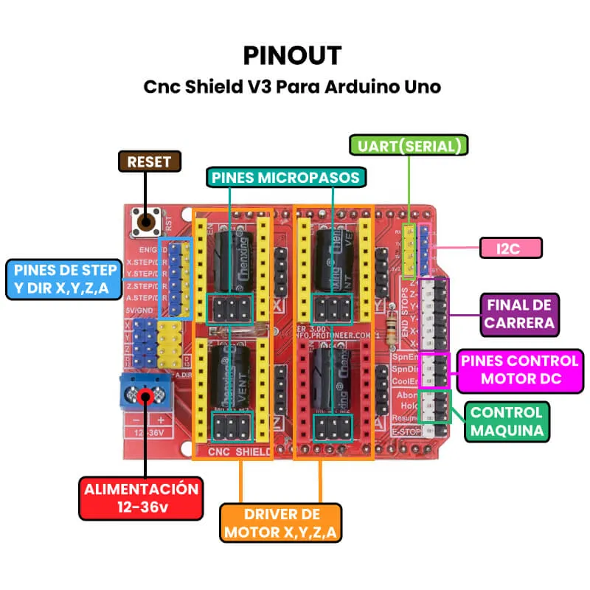

1. **Instalación del CNC Shield**:

1.1. Montar el CNC Shield en un Arduino Uno o compatible.

1.2. Conectar los motores paso a paso en los conectores dedicados para los ejes **X, Y, Z**.

1.3. Conectar una fuente de alimentación externa (12V o 36V) para los motores.

1. **Configuración de Pines y Señales**:

2.1. Conectar los pines D2-D4 para el **control de pasos** en los ejes X, Y y Z.

2.2. Conectar los pines D5-D7 para controlar la **dirección** de los ejes.

2.3. Conectar los sensores finales de carrera a los pines D9, D10, D12 para la detección de límites.

1. **Instalación y Configuración del Firmware GRBL**:

3.1. Descargar e instalar el firmware **GRBL** en el Arduino.

3.2. Configurar los parámetros básicos de GRBL:

* + Velocidad de avance (X, Y, Z).
  + Aceleración y deceleración.
  + Homing (ciclo de retorno al origen).
  + Configuración de los límites suaves y duros.

1. **Conexión con el Software UGS**:

4.1. Descargar e instalar **Universal G-Code Sender (UGS)**.

4.2. Conectar UGS al Arduino seleccionando el puerto adecuado y configurando la velocidad a 115200 baudios.

4.3. Cargar el archivo G-Code previamente generado desde FlatCAM.

4.4. Ejecutar un control manual o automático de la máquina CNC para verificar su correcto funcionamiento.

#### **4. Instalación y Ajuste de Sensores Finales de Carrera**

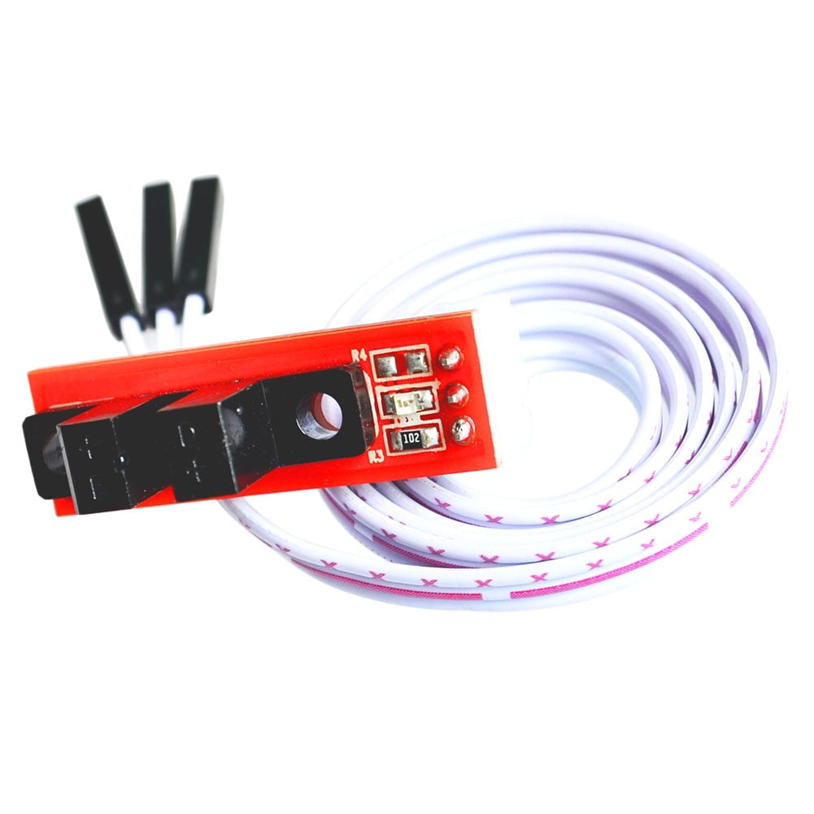

1. **Descripción del Sensor Óptico**:

1.1. Los sensores ópticos utilizan un LED infrarrojo como emisor y un fototransistor como receptor.

1.2. Cuando un objeto interrumpe el haz de luz, el sensor cambia de estado y envía una señal eléctrica al controlador.

1.3. Los sensores se configuran como **normalmente abiertos (NO)**, es decir, activan la señal solo cuando se interrumpe el haz de luz.

1. **Conexiones del Sensor**:

2.1. Conectar los pines del sensor de la siguiente manera:

* + **V (izquierda)**: Alimentación de 5V.
  + **S (medio)**: Salida de señal digital.
  + **G (derecha)**: Tierra.

1. **Posicionamiento y Alineación de los Sensores**:

3.1. Identificar los ejes **X, Y, Z** donde se colocarán los sensores.

3.2. Colocar los sensores en los límites de cada eje para detectar el final del recorrido.

3.3. Utilizar soportes temporales (bridas o pegamento) para ajustar la ubicación hasta que se impriman los soportes definitivos.

3.4. Asegurarse de que el haz de luz no tenga interferencias y que los banderines de los ejes interrumpan correctamente la señal.

1. **Conexión de Sensores al CNC Shield**:

4.1. Conectar los sensores a los pines correspondientes del CNC Shield.

4.2. Configurar el firmware **GRBL** para reconocer los sensores finales de carrera en los pines de límite X-, X+, Y-, Y+, Z-, y Z+.

4.3. Realizar pruebas de movimiento para verificar que los sensores detectan correctamente los límites de la máquina.

#### **5. Uso del Universal G-Code Sender (UGS)**

**UGS** es un programa que envía el código G generado a la máquina CNC para su ejecución. Es crucial para poner en marcha el código G final y controlar la CNC.

##### **1. Instalación de UGS**

1.1. **Descargar UGS**:  
- Ir al [sitio web de UGS](https://winder.github.io/ugs_website/download/).  
- Descargar la versión correspondiente a tu sistema operativo (Windows, macOS, Linux).

1.2. **Instalar UGS**:  
- Descomprimir el archivo descargado.  
- Navegar a la carpeta descomprimida y abrir el archivo **ugsplatform64.exe** 

##### **2. Conexión de UGS con la Máquina CNC**

2.1. **Conectar el Arduino con CNC Shield** a la computadora mediante un cable USB.  
2.2. **Abrir UGS** y configurar los parámetros de conexión:  
- **Firmware**: Seleccionar "GRBL" en el menú desplegable (es el firmware instalado en el Arduino).  
- **Puerto COM**: Seleccionar el puerto COM donde esté conectado el Arduino (ver en "Administrador de dispositivos" si no está claro).  
- **Baudios**: Configurar a **115200**, que es la velocidad estándar para GRBL.  
2.3. **Conectar**: Hacer clic en "Conectar" para iniciar la comunicación entre UGS y la CNC.

##### 

##### 

##### **3. Carga del Código G**

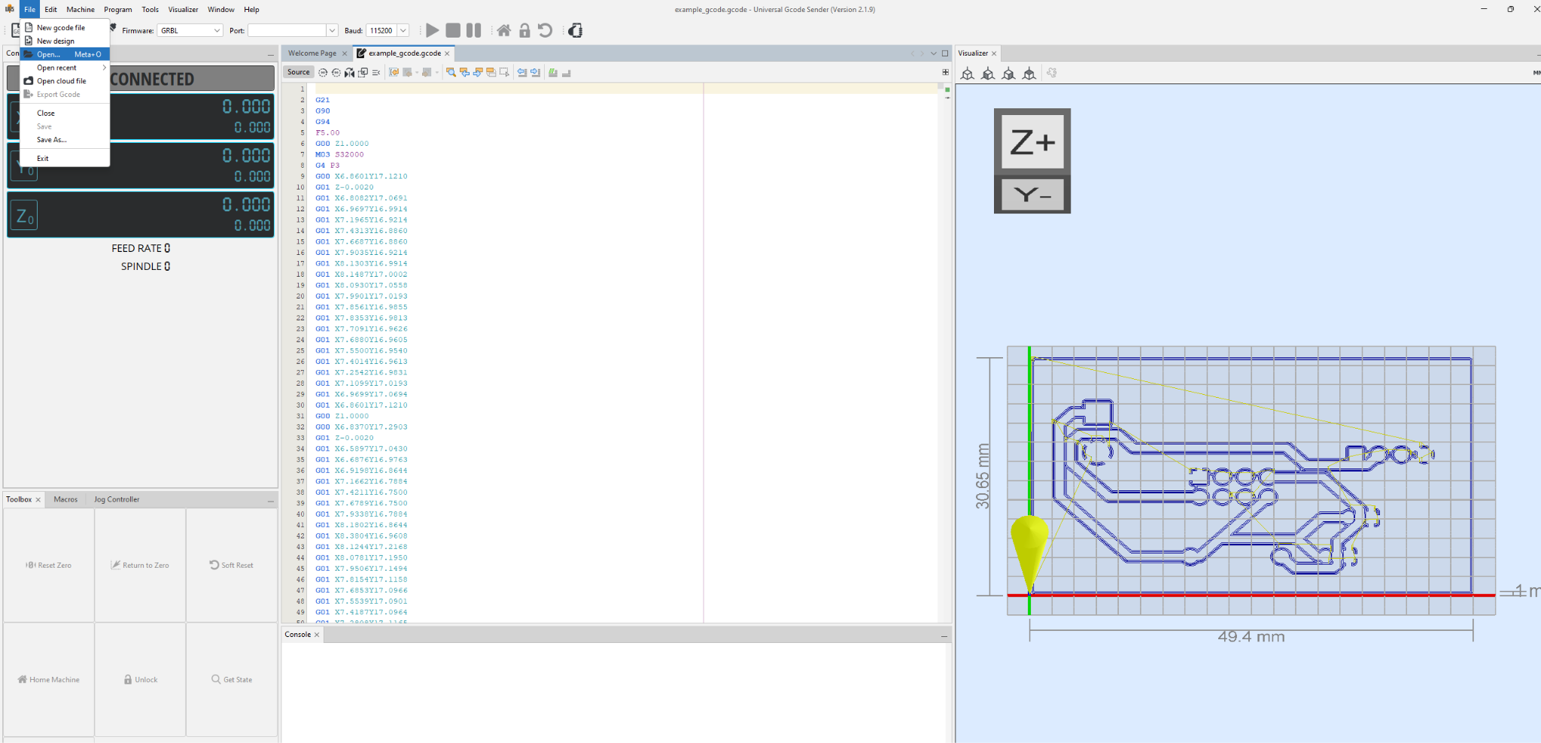

3.1. **Abrir el archivo G-Code** generado previamente desde FlatCAM:  
- Hacer clic en "File" y seleccionar "Open".  
- Buscar y abrir el archivo **.gcode** exportado desde FlatCAM.  
3.2. **Ver el código**: El código G cargado aparecerá en la ventana de edición de UGS.  
- Es posible revisar el código y realizar modificaciones si fuera necesario.

##### **4. Ejecución del Código G**

4.1. **Control Manual**: Antes de ejecutar el código, se recomienda verificar el movimiento de la máquina de manera manual: - En la pestaña **"Machine Control"**, controlar el movimiento de los ejes **X, Y, Z** usando los botones de desplazamiento para asegurarse de que todo funcione correctamente. - Verificar que los **sensores finales de carrera** estén funcionando bien.

4.2. **Homing (opcional)**: Ejecutar el ciclo de homing para que la CNC reconozca los límites de movimiento: - Hacer clic en el botón **"Home"** en UGS para enviar la máquina a su posición de origen.

4.3. **Ejecutar el Código G**: - En la pestaña **"File Mode"**, hacer clic en **"Send"** para ejecutar el archivo G-Code. - UGS comenzará a enviar las instrucciones paso a paso a la CNC, y el movimiento se ejecutará automáticamente. - Monitorear la ejecución en tiempo real mediante la interfaz de UGS.

##### **5. Monitoreo y Correcciones**

5.1. **Monitoreo en tiempo real**: Mientras se ejecuta el código G, UGS mostrará el progreso en la interfaz. 5.2. **Pausar o detener**: Si es necesario, se puede hacer clic en **"Pause"** o **"Stop"** para detener temporal o permanentemente la ejecución del código. 5.3. **Correcciones**: Si hay algún problema con el código o la máquina, se puede editar el código directamente en UGS o hacer ajustes manuales en la máquina antes de reanudar la operación.

##### **6. Ajustes y Configuraciones Adicionales**

6.1. **Configuración avanzada de GRBL**: - UGS permite ajustar los parámetros de GRBL desde la pestaña **"Firmware Settings"**. - Aquí puedes ajustar la aceleración, velocidad de los ejes, y otras configuraciones avanzadas de la CNC.

6.2. **Pruebas adicionales**: - Una vez que el código G se ha ejecutado correctamente, puedes realizar más pruebas usando archivos diferentes o ajustando configuraciones para optimizar el rendimiento de la máquina.